**TP 4 : UTILISATION DE LA TFD POUR L’ANALYSE SPECTRALE DE SIGNAUX**

* 1. **Analyse d’une fonction cosinus**

1)

Un cosinus est une fonction définie par l’équation suivante :

x(t) = a cos(2πf1t)

a : correspond à l’amplitude de la cosinus

f1 : correspond à la fréquence du cosinus

t : correspond à la base de temps

Lorsqu’on nous manipulons des signaux numériques, la base de temps x(t) est discrétisé en fréquence d’échantillonnage Fe c’est à dire que le signal x(t) est évalué aux instants t=n/Fe ou $n∈Z$.

Sous forme numérique, le cosinus x(t) est alors représentée par une suite d’échantillons x[n] (n = 0, 1, 2, · · ·).

A titre d’illustration, la figure présente l’allure d’une cosinus à temps discret .

a=0.2;

f1=3000;

Fe=30000;

t=[0:1/Fe:0.001];

x=a*cos(2*pi*f1*t);

plot(t,x);

xlabel('temps(s)');

ylabel('amplitude');

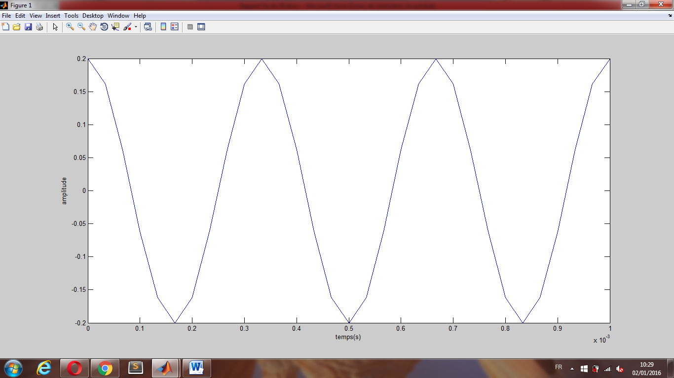

Dans certaines situations, la représentation temporelle n’est pas la plus pertinente pour analyser le contenu d’un signal. Dans cette section, nous allons voir comment obtenir une autre représentation : la représentation fréquentielle.

Utilisation de la Transformée de Fourier Discrète :

La transformée de fourier d’un signal x(t) est définie par l’équation :

X(f)= $\int_{-∞}^{+∞}{x(t)e^{-2jπft}}dt$ cette transformée permet de passer de la représentation temporelle à la représentation fréquentielle.

Nous ne pouvons pas évaluer la transformée de fourier telle quelle sur des signaux numériques car cette transformée nécessite la connaissance du signale continu x(t) et non de son équivalent discret x[n].De plus , la transformée de Fourier nécessite une intégration de $-∞ à+∞$ alors qu’en pratique les signaux sont disponibles sur un support temporel t fini .

Il est néanmoins possible d’approcher cette transformée en utilisant sa version discrétisé et tronquée :

X[f]= $\int_{x=0}^{N-1}{x[n]}e^{-2jπfn/Fe}$

Cette fonction peut se calculer rapidement au moyen d’algorithmes rapides nommés par l’acronymes anglais FFT (Fast Fourier Transform).

Les algorithmes FFT sont disponibles dans la plupart des langages de programmation .

a=0.2;

f1=3000;

Fe=30000;

t=[0:1/Fe:0.001];

x=a*cos(2*pi*f1*t);

TFD=fft(x);

figure;

TFD_module=abs(TFD).^2;

f=linspace(0,Fe,length(TFD));

stem(f,TFD_module);

xlabel('Fréquence (HZ)');

ylabel('|X(f)|^2');

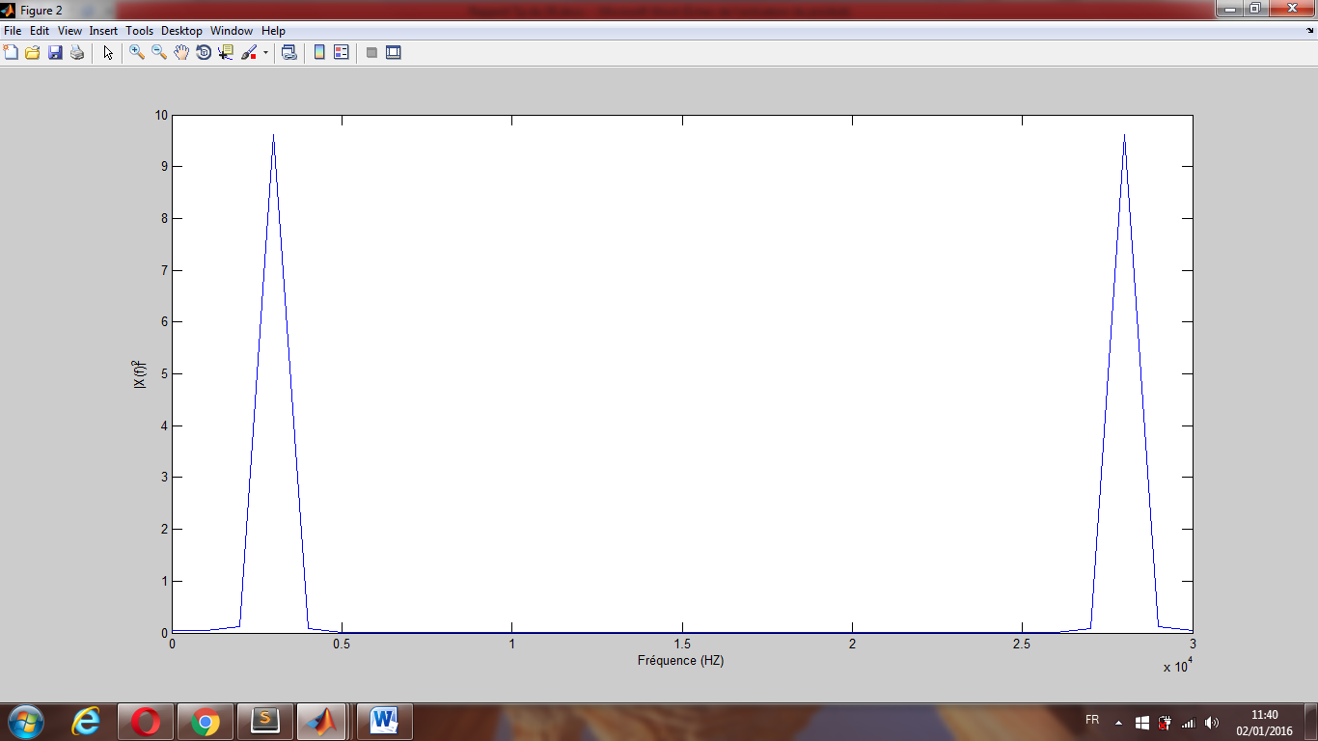

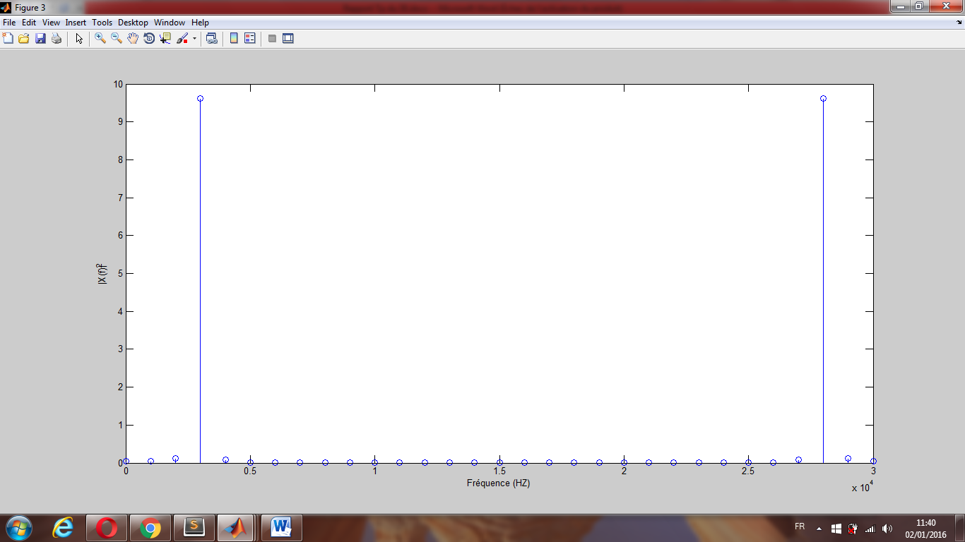

La deuxième courbe représente le spectre(estimé) du signal.Théoriquement,le spectre d’un signal cosinus à temps continu contient deux impulsions de Dirac .Localisées rescpectivement en –f1 et f1 Hz .

Pour les signaux numériques , il est possible de la démontrer que le spectre est périodique de période Fe.Par conséquent , le spectre d’un signal cosinus à temps discret contient une multitude d’impulsions localisées en –f1+kfe et f1+kfe Hz .Dans notre cas , le script affiche le spectre dans la bande $[0,Fe]$ Hz.Nous visualisons donc deux imulsions approximativement localisées en f1et -f1+Fe Hz.

Pour analyser le signal,il est plus pertinent d’afficher le spectre dans une bande fréquentielle centrée en 0 c-a-d dans la bande $[-Fe/2,Fe/2]$.Sous matlab , cette bande fréquentielle s’obtient en utilisant l’instruction fftshift().

a=0.2;

f1=3000;

Fe=30000;

t=[0:1/Fe:0.001];

x=a*cos(2*pi*f1*t);

TFD=fftshift(fft(x));

figure;

TFD_module=abs(TFD).^2;

f=linspace(-Fe/2,Fe/2,length(TFD));

plot(f,TFD_module);

xlabel('Fréquence (HZ)');

ylabel('|X(f)|^2');

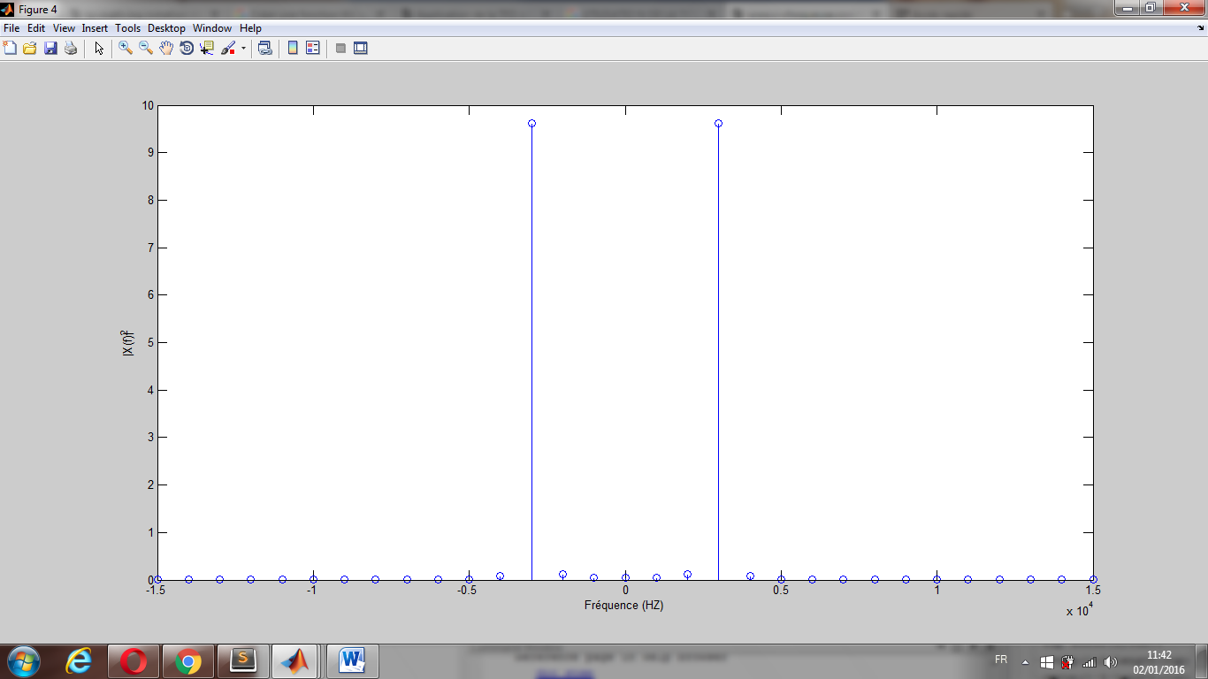

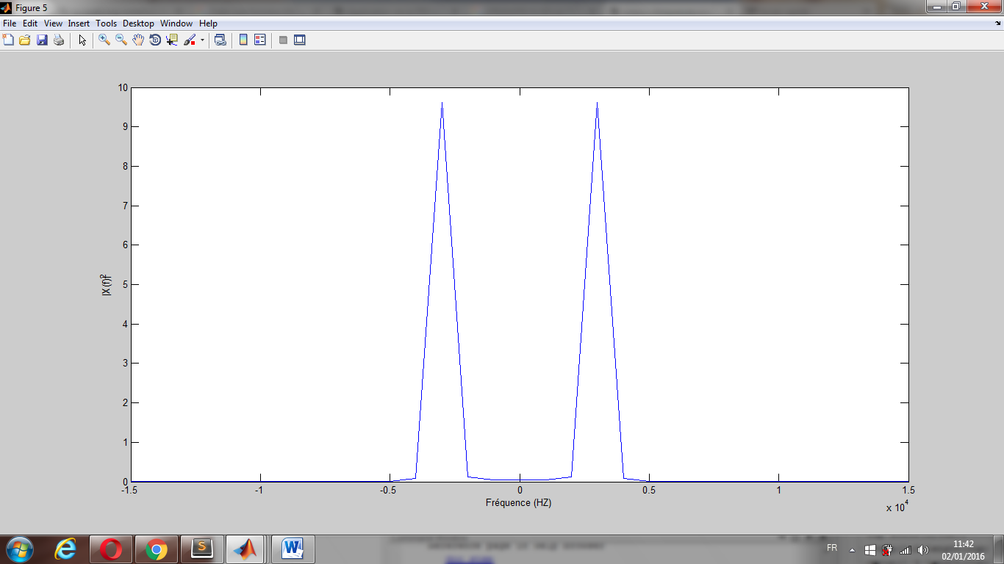

Remarquons que le spectre est symétrique par rapport à l’axe des ordonnées. Cette symétrie est respectée pour l’ensemble des signaux réels($x\left[n\right])∈R$.Pour cette raison les analyseurs de spectre se limitent le plus souvent à l’affichage du spectre dans la bande de $[0,Fe/2]$.

2.2Analyse d’une fonction cosinus bruitée :

Un signal bruité est un signal comportant une composante aléatoire (bruit).Dans le domaine temporel, l’ajout d’un bruit blanc peut rendre l’allure d’un signal périodique méconnaissable. A l’opposé, l’ajout d’un bruit blanc dégrade peu la représentation fréquentielle .En effet, l’énergie du bruit est repartie uniformément sur l’ensemble des fréquences alors que l’énergie d’un signal périodique est très localisée dans le plan fréquentiel.